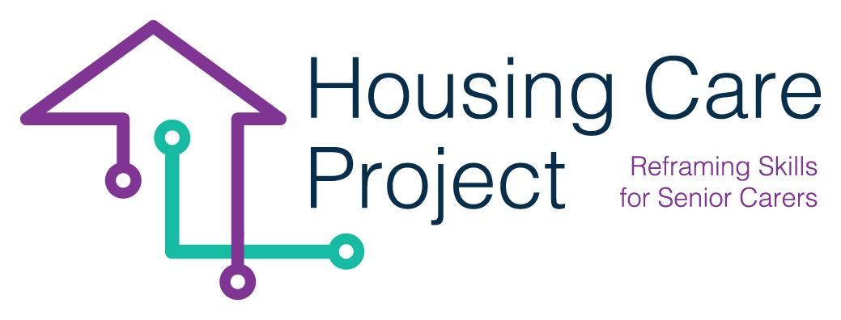

g
2022 – 2024
LTTA - EXercisdet
Ved
SOSU ØSTJYLLAND

www.housingcare.Net
Bilag Housing Care Projektet

Oplæring

01 Indledning ................................................. 2
02 PDSA ................................................... 3
03 Kommunikationsmodel .......... 5
04 Methods ........................ 7

Europa-Kommissionens støtte til udarbejdelsen af denne publikation udgør ikke en godkendelse af indholdet, som kun afspejler forfatternes synspunkter, og Kommissionen kan ikke holdes ansvarlig for nogen brug, der måtte blive gjort af oplysningerne deri 2021-1-IT01-KA220-VET-000032949

PDSA læring cyCle

PDSA Learning Cycle (let og overskueligt)

Plan

Do

Study/ check

Act

Begynde
Forstå situationen
Del viden
Følg op
Oplæring
Justeringer
Ja – handle
Nej – planlæg
Målet er nået
Evaluere
Analysere
Årsag
Mål
Plan
Afsæt tid
Gøre
Test

Motion:

Forestil dig en højtstående person, der har brug for hjælp til at blive en del af et netværk og have lettere adgang til eller finde samlere i andre europæiske lande med samme interesse for frimærkesamling.
- Brug PSDA-modellen til at implementere din plan.
- Beskriv og del med andre, hvad der lykkedes, og hvad der ikke lykkedes, og hvordan du foretog justeringer.

Europa-Kommissionens støtte til udarbejdelsen af denne publikation udgør ikke en godkendelse af indholdet, som kun afspejler forfatternes synspunkter, og Kommissionen kan ikke holdes ansvarlig for nogen brug, der måtte blive gjort af oplysningerne deri 2021-1-IT01-KA220-VET-000032949

Kommunikationsmodel

Risiko for fejl =

Sender

Message

Recipient
Sammenhæng

Hensigt

Medium

Hensigt

Motion:

Tænk på en situation, du har været i, hvor kommunikationen IKKE var optimal;
- Indsæt kommunikationen i modellen
- Analyse hvor i modellen det ikke fungerede
- Forklar kolleger baseret på modellen
- Beskriv, hvordan du vil gøre det anderledes og hvorfor

Europa-Kommissionens støtte til udarbejdelsen af denne publikation udgør ikke en godkendelse af indholdet, som kun afspejler forfatternes synspunkter, og Kommissionen kan ikke holdes ansvarlig for nogen brug, der måtte blive gjort af oplysningerne deri 2021-1-IT01-KA220-VET-000032949

Metoder

Aktiv lytning

- Undgå at styre højttaleren
- Undgå at komme med løsninger
- Undgå at tænke på højttaleren

Svarmodellen

Kognitiv – bruges til at indhente og give faktuelle oplysninger
Affektiv – søger ind i den andens følelser

Papegøjemetoden og omskrivning

Papegøje – gentag sætning eller ord
Omskrivning - gentag det, du har forstået med dine egne ord, og den anden vurderer, om det forstås korrekt.

Værktøjskassen

Om samtalen:
De 4 lag af samtale (kliché, fakta, mening, følelse)
Verbale teknikker:
Svar; Udvidende/afgrænsende, kognitiv / affektiv, dækkende / konfronterende
Gentagelser, genoptagelse, pauser
Nonverbale teknikker:
Berøring, kropssprog

Øvelse:

Du har sagt ja til at hjælpe en borger med at finde Apps, der kan hjælpe med at styre dagligdagen og huske at tage medicin og holde aftaler med læge, familie og venner. Hun har fået en ny smartphone og er meget usikker på, om hun kan finde ud af det hele.
Lav et rollespil 2 og 2 og spil igennem, hvordan du vil nærme dig opgaven og brug alle teknikkerne ovenfor.
Diskuter og evaluer sammen og kom med forslag til, hvordan du vil klare dig næste gang.

